使用说明

# 一、软件概述

程序名称：孟极（Mengji）。取自《山海经》中的一种神兽。

程序版本：v1.0

程序功能：本程序用来把Word合同文档中的产品明细导入到Excel里。

* 根据合同的增多，Excel内容会不断更新，新的数据追加到末尾。
* 如果合同号在表单中已经存在，则认为数据已经导入，不修改老的数据，继续处理下一个合同文件。

# 二、运行环境

操作系统：Windows

# 三、使用方法

* **步骤1**：解压mengji.zip压缩包后，进入解压的mengji文件夹。

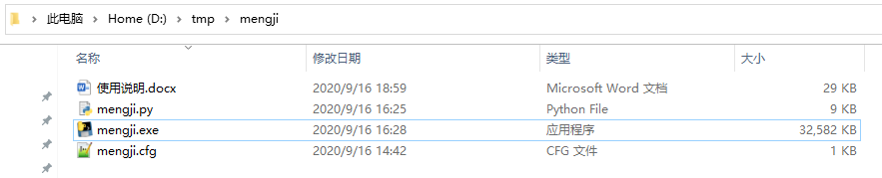

* **步骤2**：修改配置文件mengji.cfg，设置合同文件和汇总表单的路径：

1. contract-doc-path：设置合同文件所在的目录。
2. account-form-path：设置汇总表单Excel文件的路径。
3. sheet-name：设置Excel中的Sheet表单名。

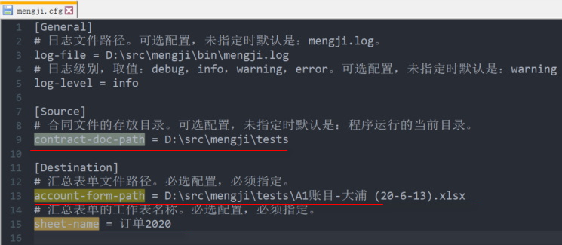

* **步骤3**：运行程序，程序的输出会记录到mengji.log文件中。

有两种方法运行本程序。如果没有Python脚本使用经验时，可以使用方法1运行。如果有Python经验并安装了Python运行环境时，也可以使用方法2运行脚本。

方法1：直接执行打包好的可执行文件。双击执行mengji.exe程序，或者在cmd命令行中执行。

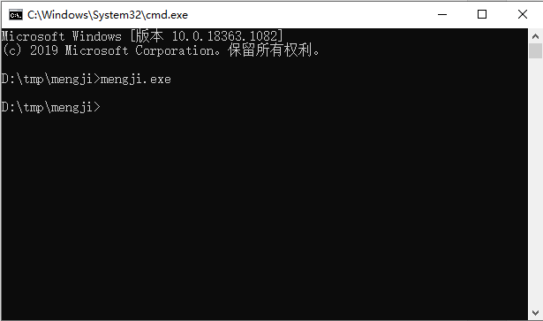

方法2：直接在cmd执行Python脚本mengji.py。注意：需要在电脑上提前安装好Python 3的运行环境。

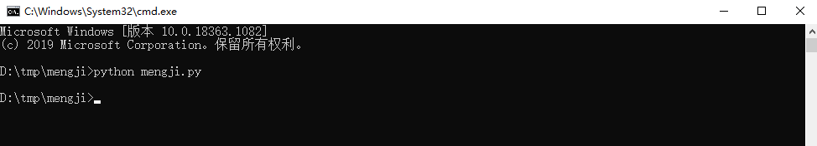

* **步骤4**：程序的输出日志会记录到日志文件中，默认是mengji.log，检查的输出是否有错误，检查汇总表单中的录入数据。

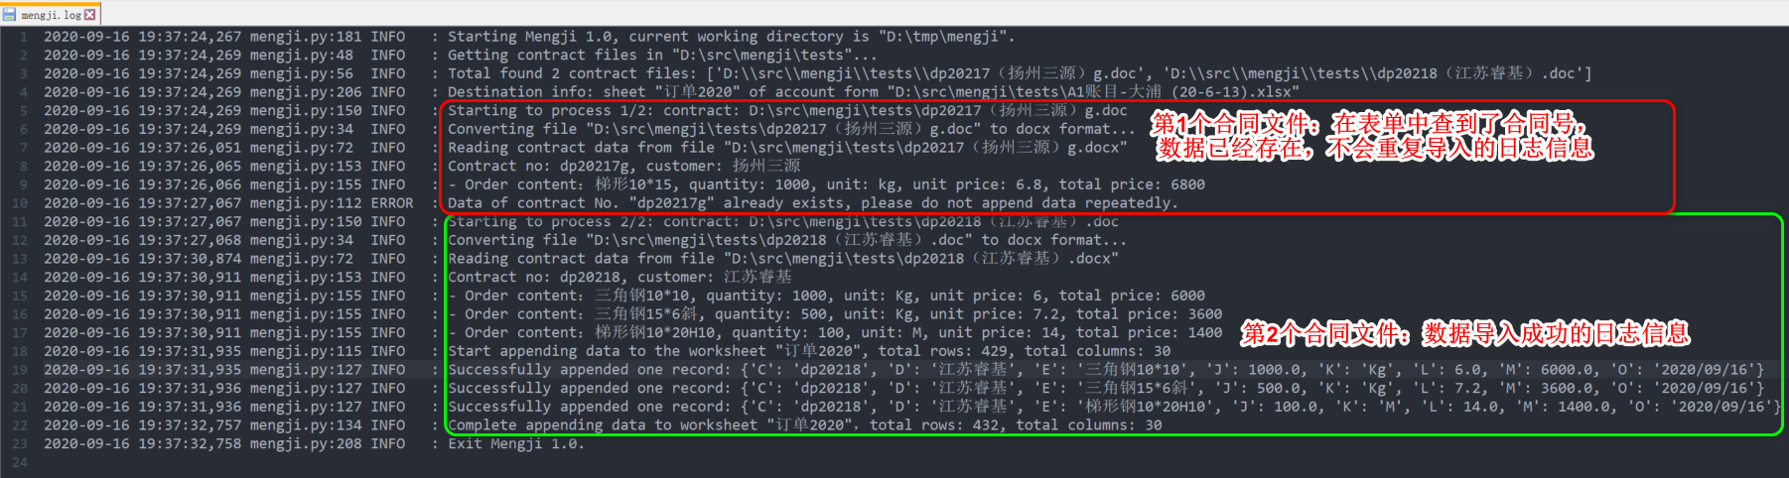

导入合同数据后的结果：

